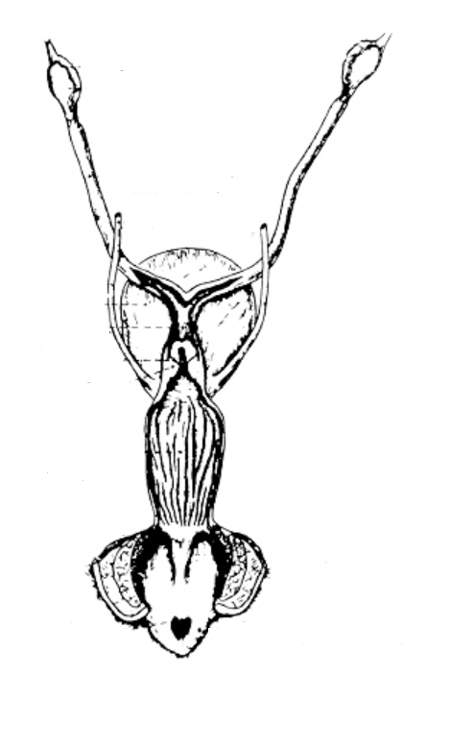

Zet de volgende onderdelen in de afbeelding:

* Eierstokken
* Eileiders
* Eitrechter
* Baarmoeder
* Blaas
* Baarmoederhals
* Baarmoedermond
* Schede
* schaamlippen